Redesenhos dos fluxos de tratamento e distribuição da bolsas de hemocomponentes (ciclo do sangue) 2.0

Bizagi Modeler

Índice
Redesenhos dos fluxos de tratamento e distribuição da bolsas de hemocomponentes (ciclo do sangue) 2.0 1
Bizagi Modeler 2
1 TO BE - Subprocesso da Análises da Qualidade do CH e CHF - Interior 4
1.1 Subprocesso da Análises da Qualidade do CH e CHF Interior - TO BE 6
1.1.1 Elementos do processo 6
1.1.1.1 1. Realizar procedimentos na bolsa 6
1.1.1.2 2. Realizar inspeção visual 7
1.1.1.3 3. Retirar amostra 8
1.1.1.4 4. Homogeneizar amostra 8
1.1.1.5 5. Realizar hemograma 9
1.1.1.6 6. Realizar contagem no microscópio 10
1.1.1.7 7. Centrifugar amostra 12
1.1.1.8 8. Realizar leitura no Bioplus 13
1.1.1.9 4. Armazenar bolsa 14
1.1.1.10 Resultados disponíveis 15
1.1.1.11 Expurgar 15
1.1.1.12 3. Registrar expurgo 15
1.1.1.13 Resultados disponíveis 16
1.1.1.14 9. Registrar resultado 16
1.1.1.15 Expurgar 23

- TO BE - Subprocesso da Análises da Qualidade do CH e CHF - Interior

Descrição
Esse processo tem como escopo o redesenho do processo Análises da Qualidade dos Hemocomponentes Concentrado de Hemácias (CH) e Concentrado de Hemácias Filtradas (CHF) - Capital, desde a necessidade de realização das análises pelo Controle de Qualidade até a disponibilização dos resultados via sistema SIHRO e das bolsas aprovadas para o Processamento.
SUPERINTENDÊNCIA ESTADUAL DE TECNOLOGIA DA INFORMAÇÃO E COMUNICAÇÃO
Delner Freire
Superintendente
Abdenildo Sobreira
Diretor Técnico
Henrique Douglas Freire
Coordenador de Gestão Estratégica
ELABORAÇÃO
Geciele Gonçalves - Analista de Processos
Thaís Roca - Analista de Processos
Crislâny Andrade - Analista de Processos
COLABORAÇÃO
Antônio Marcos - Biomédico responsável pelo setor de Controle de Qualidade da FHEMERON
Thiago Brasil - Téc. em Laboratório pelo setor de Controle de Qualidade da FHEMERON
REVISORES
Luma Damon - Gerente de Processo
Antônio Marcos - Dono do Processo
Ádila Pires - Dona do Produto
VERSIONAMENTO
Versão | Data | Responsável | Ação
1.0 | 08/06/2022 | Thaís Roca;  Geciele Gonçalves. | Modelagem do Processo de Negócio
2.0 | 13/02/2023 | Thaís Roca;  Crislany Andrade | Atualização da planilha utilizada pelo setor de Controle de Qualidade.
2.1 | 29/05/2023 | Thaís Roca | Atualização de padrão textual

Versão:
1.0
Autor:
Governo de Rondônia | Superintendência Estadual de Tecnologia da Informação e Comunicação
  - Subprocesso da Análises da Qualidade do CH e CHF Interior - TO BE
    - Elementos do processo
      - 1. Realizar procedimentos na bolsa

Descrição
Onde: Controle de Qualidade
O que: Realizar procedimentos na bolsa
Quando
Como:
Tarefa 1: Realizar a pesagem das bolsas de CH e/ou CHF descongeladas que foram transportadas para o Controle de Qualidade;
Observações:
1 - O peso é dado em gramas, e o sistema SIHRO realizá o cálculo de conversão para grandeza mililitro (ml) posteriormente, quando o registro do resultado for feito;
2 - A bolsa deve ter um volume aproximado de 220 ml a 320 ml.
3 - Caso o volume da bolsa esteja fora do valor de referência (220 ml a 320 ml), o sistema SIHRO emitirá um alerta (o campo registrado ficará em vermelho);
Tarefa 2: Aguardar o aumento da temperatura da bolsa;
Observações:
1 - A bolsa irá descansar de 20 a 30 minutos para alcançar a temperatura ambiente.
Tarefa 3: Utilizar alicate para “espaguetar” o segmento da bolsa de CH e/ou CHF, a fim de homogeneizar o componente sanguíneo e obter uma amostra mais autêntica desta bolsa;
Observação:
1 - Esse processo é realizado de 3 a 5 vezes a fim de homogeneizar o componente sanguíneo e obter uma amostra mais autêntica desta bolsa.
Tarefa 4: Anotar em papel avulso o peso da bolsa para posterior registro no sistema SIHRO.
Observação:
1 - O registro no sistema será feito após a realização das análises.
Por que essa atividade acontece?
Essa atividade acontece porque é necessário realizar os procedimentos de pesagem da bolsa para comparar com o peso já registrado na etiqueta da mesma e aguardar o aumento da temperatura para análise e espaguetamento do segmento para homogeneização dos componentes sanguíneos.

RESOLUÇÃO - RDC N° 34, DE 11 DE JUNHO DE 2014
Dispõe sobre as Boas Práticas no Ciclo do Sangue.
MÓDULO IV
PROCESSAMENTO, ROTULAGEM, ARMAZENAMENTO E DISTRIBUIÇÃO
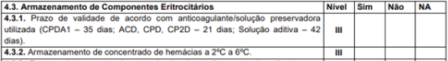
      - 2. Realizar inspeção visual

Descrição
Onde: Controle de Qualidade
O que: Realizar inspeção visual
Quando:
Como:
Tarefa 1: Realizar inspeção visual para verificar se a bolsa de CH e/ou CHF apresenta:
· Presença de grumos
· Presença de vazamento
· Alteração de cor
· Lipemia
Observações:
1 - Caso apresente coágulos e/ou vazamento, a bolsa será descartada imediatamente e o técnico registrará o expurgo no sistema SIHRO;
2 - No caso de apresentar lipemia e/ou alteração de cor a bolsa será examinada normalmente;
Por que essa atividade acontece?
Essa atividade acontece porque é necessário verificar se a bolsa apresenta alguma das alterações citada acima.
      - 3. Retirar amostra

Descrição
Onde: Controle de Qualidade
O que: Retirar amostra da bolsa
Quando:
Como:
Tarefa 1: Retirar a amostra do segmento da bolsa de CH e/ou CHF;
Observação:
1 - É retirado o segmento com amostra para realizar exame de hemograma, e a bolsa de CH e/ou CHF é armazenada na câmara fria até que o resultado do exame esteja disponível.
Por que essa atividade acontece?
Essa atividade acontece porque é necessário retirar amostra da bolsa para realizar exames com a finalidade de verificar a qualidade das bolsas de CH e/ou CHF colhidas durante aquele mês.
      - 4. Homogeneizar amostra

Descrição
Onde: Homogeneizador de amostra
O que: Homogeneizar amostra
Quando:
Como:
Tarefa 1: Transferir a amostra do segmento para o tubo de hemólise;
Tarefa 2: Identificar o tubo com amostra;
Tarefa 3: Dispor a amostra no equipamento homogeneizador de amostra;
Tarefa 4: Ligar o equipamento para dar início a homogeneização;
Tarefa 5: Aguardar 10 minutos;
Tarefa 6: Apertar ok no equipamento e retirar amostra homogeneizada.
Por que essa atividade acontece?
Essa atividade acontece porque é necessário que os componentes sanguíneos sejam distribuídos uniformementes na amostra do tubo de hemólise para posterior realização do exame hemograma.
Implementação
Serviço Web
      - 5. Realizar hemograma

Descrição
Onde: Analisador hematológico - SDH20
O que: Realizar hemograma
Quando:
Como:
Tarefa 1: Dispor a amostra de CH e/ou CHF homogeneizada no analisador hematológico - SDH20;
Tarefa 2: Aguardar o equipamento aspirar a amostra;
Tarefa 3: Ligar o equipamento para dar início a análise;
Tarefa 4: Aguardar o resultado do hemograma (hematócrito, grau de hemólise e hemoglobinas totais);
Tarefa 5: Imprimir o resultado.
Por que essa atividade acontece?
Essa atividade acontece porque é necessário avaliar se os valores da hemoglobina total, grau de hemólise e o hematócrito estão dentro dos padrões de qualidade aceitáveis.
PORTARIA Nº 158, DE 4 DE FEVEREIRO DE 2016
Redefine o regulamento técnico de procedimentos hemoterápicos.
ANEXO VI
ESPECIFICAÇÕES DOS COMPONENTES SANGUÍNEOS - CONTROLE DE QUALIDADE
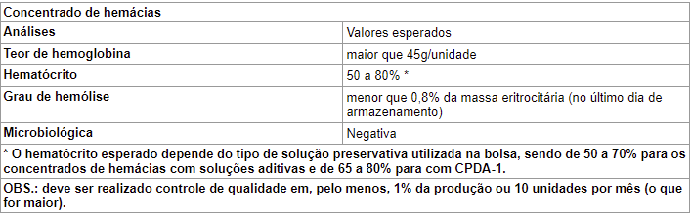
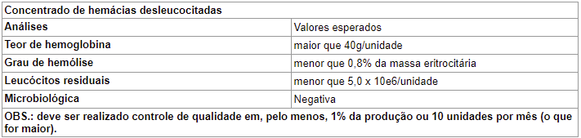

Implementação
Serviço Web
      - 6. Realizar contagem no microscópio

Descrição
Onde: No microscópio
O que: Realizar contagem no microscópio
Quando:
Como:
Tarefa 1: Diluir a amostra de CHF na proporção 1:10 ou 1:20 em solução de Turk;
Tarefa 2: Homogeneizar e deixar o tubo em repouso por pelo menos 10 minutos;
Tarefa 3: Homogeneizar novamente a amostra e preencher completamente as câmaras identificadas, tendo o cuidado para não transbordar;
Tarefa 4: Manter as câmaras de contagem em câmara úmida;
Tarefa 5: Aguardar 10 a 15 minutos para completa sedimentação das células;
Tarefa 6: Iniciar a contagem das células em microscópio nos campos específicos identificados;
Observação:
1 - Caso o número de leucócitos contados na câmara de Neubauer for inferior a 4 (quatro), realizar a contagem em câmara de Nageotte, podendo ser utilizada a mesma diluição.
Por que essa atividade acontece?
Essa atividade acontece porque é necessário que a contagem feita pelo equipamento SDH20 seja conferida, a fim de minimizar erros na contagem de leucócitos.
PORTARIA Nº 158, DE 4 DE FEVEREIRO DE 2016
Redefine o regulamento técnico de procedimentos hemoterápicos.
ANEXO VI
ESPECIFICAÇÕES DOS COMPONENTES SANGUÍNEOS - CONTROLE DE QUALIDADE

      - 7. Centrifugar amostra

Descrição
Onde: Na centrífuga de amostra
O que: Centrifugar amostra
Quando:
Como:
Tarefa 1: Dispor o tubo no equipamento de centrifugação de amostras;
Tarefa 2: Configurar a centrífuga para iniciar centrifugação;
Tarefa 3: Aguardar aproximadamente 10 minutos para a finalização do procedimento;
Tarefa 4: Retirar a amostra do equipamento.
Por que essa atividade acontece?
Essa atividade acontece porque é necessário realizar a separação dos compostos sanguíneos por meio da sedimentação, considerando suas diferentes densidades.
Embasamento
Manual-de-Coleta-LACEN-2014-1
"O sangue total deve ser coletado em tubo sem anticoagulante, ser centrifugado, ou, se o local não dispõe de centrífuga, deixar retrair o coágulo. Alíquota o soro formado, rotular o tubo e enviar".
"NOTA: Realizar o procedimento de centrifugação por 5 a 10 minutos a 1.500 rpm, obedecendo as recomendações do fabricante da centrífuga, como também procedimentos de Biossegurança"

Implementação
Serviço Web
      - 8. Realizar leitura no Bioplus

Descrição
Onde: Bioplus
O que: Realizar leitura no Bioplus
Quando:
Como:
Tarefa 1: Pipetar alguns ml do reagente específico para hemoglobina livres;
Observação:
1 - A quantidade de reagente varia de acordo com o fabricante.
Tarefa 2: Adicionar o reagente específico para hemoglobina livres na amostra centrifugada;
Tarefa 3: Homogeneizar manualmente a amostra, balançando algumas vezes;
Tarefa 4: Incubar em temperatura ambiente por 5 minutos;
Tarefa 5: Configurar a máquina de Bioplus para realizar leitura;
Tarefa 6: Aguardar o Bioplus pipetar a amostra para obter resultado de hemoglobina livres;
Tarefa 7: Verificar o resultado na tela do equipamento de Bioplus;
Observações:
1 - Após o exame, o resultado será anotado em um papel pois o Bioplus não realiza a impressão por falta de papel;
2 - Caso o resultado de hemoglobina livres esteja alterado, a bolsa será expurgada.
Tarefa 8: Anotar em papel avulso para registrar os resultados no sistema SIHRO posteriormente.
Por que essa atividade acontece?
Essa atividade acontece pois é necessário que seja realizado exame para obter a quantidade de hemoglobina livres.
PORTARIA Nº 158, DE 4 DE FEVEREIRO DE 2016
Redefine o regulamento técnico de procedimentos hemoterápicos.
ANEXO VI
ESPECIFICAÇÕES DOS COMPONENTES SANGUÍNEOS - CONTROLE DE QUALIDADE

Implementação
Serviço Web
      - 4. Armazenar bolsa

Descrição
Onde: Câmara fria
O que: Armazenar bolsa
Quando:
Como:
Tarefa 1: Dispor bolsa na câmara fria;
Observação:
1- A bolsa deverá ficar armazenada em uma temperatura que varia de 2 ºC a 6 ºC graus.
Por que essa atividade acontece?
Essa atividade acontece porque é necessário que a bolsa seja armazenada em temperatura adequadas para sua conservação enquanto testes são realizados.
RESOLUÇÃO - RDC N° 34, DE 11 DE JUNHO DE 2014
Dispõe sobre as Boas Práticas no Ciclo do Sangue.
MÓDULO IV
PROCESSAMENTO, ROTULAGEM, ARMAZENAMENTO E DISTRIBUIÇÃO

      - Resultados disponíveis

      - Expurgar

      - 3. Registrar expurgo

Descrição
Onde: Sistema SIHRO
O que: Registrar expurgo
Quando:
Como:
Tarefa 1: Acessar o sistema SIHRO com login e senha;
Tarefa 2: Abrir a aba de estoque de bolsas do Controle de Qualidade (bolsas que foram distribuídas para o Controle);
Observação:
1 - Para registrar o expurgo da bolsa, o técnico deve antes dar um aceite para confirmar que a bolsa está no estoque do Controle de Qualidade.
Tarefa 3: Selecionar a bolsa de CH e/ou CHF a ser expurgada no sistema SIHRO;
Observação:
1 - Ao acessar o estoque de bolsas distribuídas do Controle de Qualidade, o técnico conseguirá selecionar a bolsa a ser expurgada;
Tarefa 4: Assinalar o motivo de expurgo;
Observações:
1 - O sistema SIHRO terá os motivos dos descartes cadastrados, onde o técnico responsável deverá assinalar o motivo do expurgo;
· Presença de grumos
· Presença de vazamento
· Alteração de cor
· Lipemia
2 - O sistema SIHRO terá um campo para preencher as observações, que o técnico julgar necessária;
3 - Na aba de registro de expurgo do sistema SIHRO, deve ter a opção de gerar relatórios de bolsas expurgadas.
Tarefa 5: Clicar em expurgar bolsa;
Tarefa 6: Descartar a bolsa de CH e/ou CHF em lixo específico.
Por que essa atividade acontece?
Essa atividade acontece porque é necessário ter o registro do expurgo para fins de rastreabilidade e a bolsa de concentrado de hemácias inapropriada para uso será descartada em lixo específico.

      - Resultados disponíveis

      - 9. Registrar resultado

Descrição
Onde: Sistema SIHRO
O que: Registrar resultados
Quando:
Como:
Tarefa 1: Analisar os resultados;
Observações:
1 - Caso os resultados dos testes estejam alterados, a bolsa será expurgada e o registro do expurgo realizado;
2 - Os outros setores conseguirão visualizar no sistema SIHRO, as bolsa expurgadas pelo Controle de Qualidade.
Tarefa 2: Acessar o sistema SIHRO com login e senha;
Tarefa 3: Abrir aba "análise da qualidade dos hemocomponetes" e selecionar a opção analisar concentrado de hemácias (CH) ou concentrado de hemácias filtradas (CHF);
Tarefa 4: Selecionar a bolsa que foi analisada;
Tarefa 5: Registrar os resultados da procedimentos feitos na bolsa;
Observações:
1 - O sistema SIHRO deverá conter os valores de referência do volume do Controle de Qualidade (220ml a 320ml).
2 - O Peso é dado em gramas e sistema SIHRO realizará o cálculo de conversão de gramas (g) para grandeza mililitro (ml), quando o registro do resultado for feito;
3 - O sistema SIHRO terá um campo para preencher as observações, que o técnico julgar necessária.
Tarefa 6: Preencher os campos do exame de hemograma;
Observações:
1 - O sistema SIHRO terá os campos dos valores do hemograma;
· Hemoglobinas totais (ref.: >45g/unid);
· Hemólise (ref.: <0,8% da massa no último dia de armazenamento);
· Valores do hematócito;
2 - O sistema deverá conter um campo para registrar qual foi o anticoagulante usado no tubo (Sagmanitol ou CPDA - 1);
3 - O sistema deve conter os valores de referência do hematócrito, 50% a 70% como reagente sagmanitol e 65% a 80% com o reagente CPDA - 1.
Tarefa 7: Registrar o resultado obtido na leitura da amostra feita no Bioplus;
Observações:
1 - O sistema SIHRO terá o valor de referência da hemoglobina livres;
· 10g/dl
· Aceitável de 9 g/dl a 11 g/dl;
2 - O sistema SIHRO emitir um alerta visual quando algum dos parâmetros estiver fora dos valores de referência;
3 - Após o registro das informações obtidas nas análises, o sistema SIHRO terá opção de gerar relatório de porcentagem das análises mensais (10 bolsas = 100%). Sendo que o grau de conformidade deve ser igual ou superior a 75%, conforme apresentado abaixo na figura 2 e 2.1;
4 - O sistema SIHRO terá nesta aba os status sobre o exame microbiológico (não realizado e aguardando resultado). Outros setores conseguirão visualizar esse status.
Tarefa 8: Apertar Ok para salvar as informações.
Observações:
1 - Ao salvar as informações, estas serão disponibilizadas para o setor de Processamento;
2 - O Processamento receberá alerta quando os resultados das análises estiverem disponíveis no sistema SIHRO e deverá dar o aceite, confirmando que recebeu.
Porque esta atividade acontece?
Essa atividade acontece porque é necessário registrar os resultados obtidos nas análises da amostra para a disponibilização, via sistema SIHRO ao setor de Processamento.
Fórmulas aplicadas CHF
Teor de hemoglobina (g/U) = Hb(g/dL) x volume da bolsa/100
Grau de Hemólise = (100-Ht) x Hb livre / Hb total
Leucócitos/Unidade = (Leucócitos contados x10) / 50 x 1000 x volume da bolsa
Volume do concentrado de hemácias (mL) = Peso líquido do concentrado de hemácias (g) - Tara (49g) / Densidade do concentrado de hemácias (1,070g/mL)
* CH
Teor de hemoglobina(g/U) = Hb total x volume da bolsa/100
Grau de Hemólise = (100-Ht) x Hb livre / Hb total
Volume (ml) = Peso líquido do sangue total (g) - Tara (49g) / Densidade do sangue total 1,070 (g/mL)
Figura 1 - Exemplo da planilha de Concentrado de Hemácias:
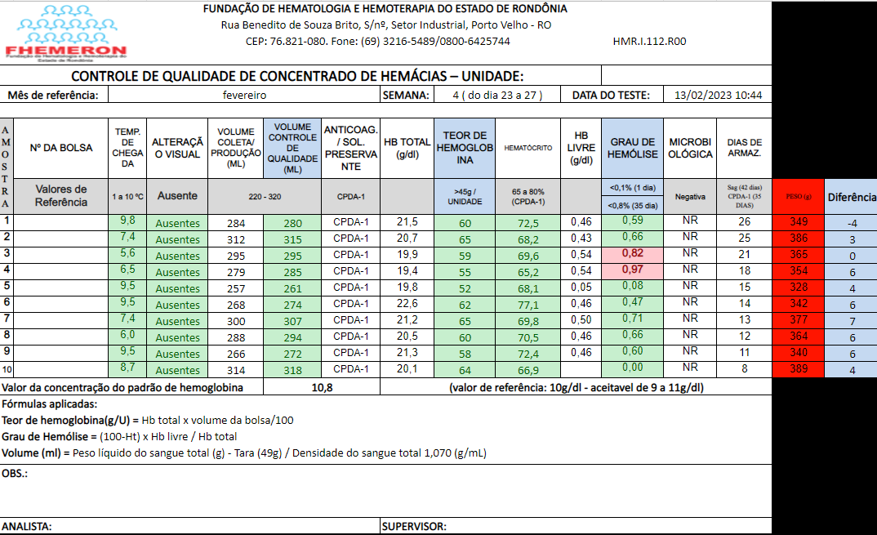

Figura 1 - Exemplo da planilha de Concentrado de Hemácias Filtradas:

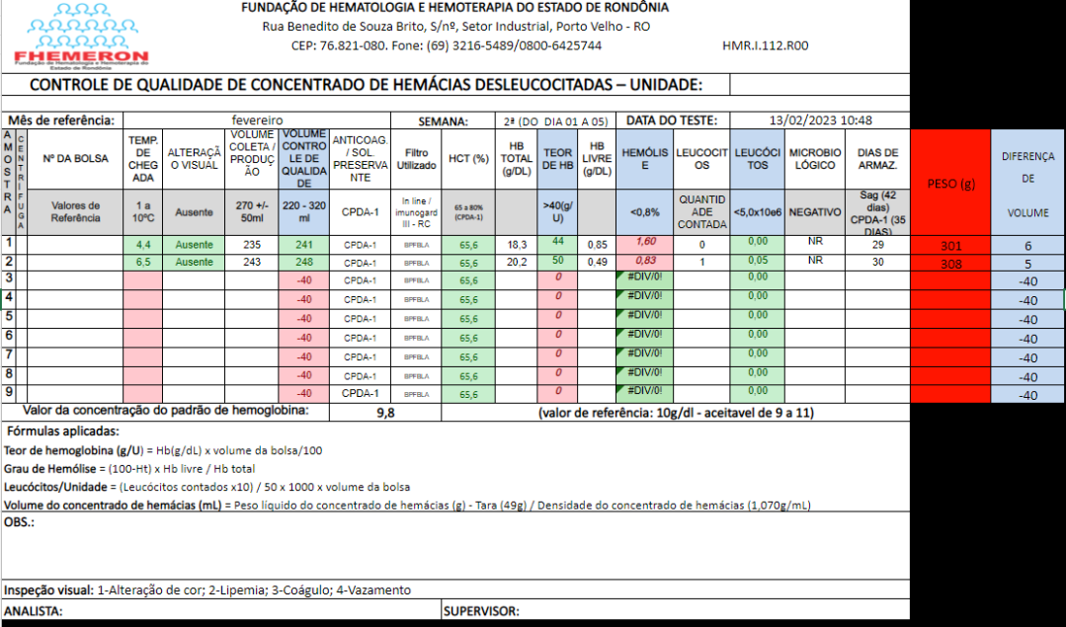

Figura 2 - Comunicação mensal - Relatório
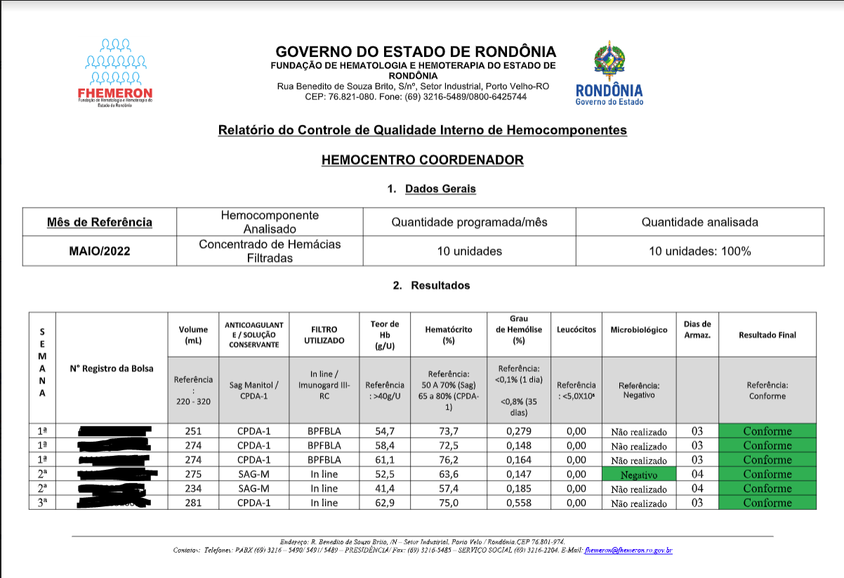
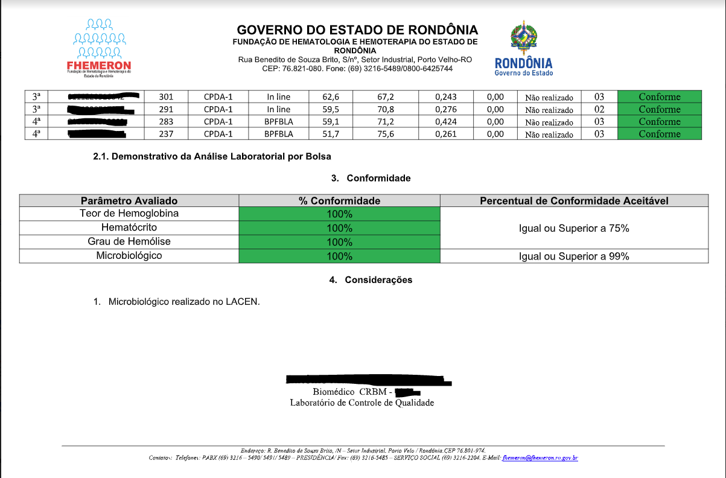

Figura 2.1 - Comunicação semanal - Relatório

Figura 3 - Relatório mensal e do SUS - que é encaminhado para o setor de Estatística e SUS
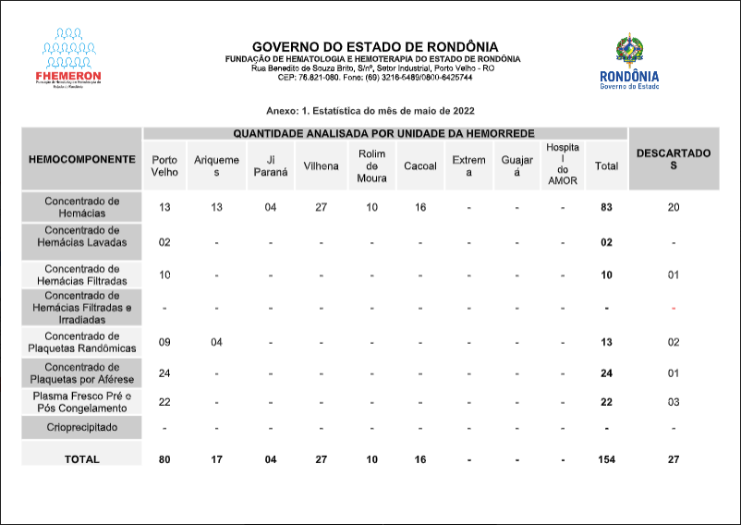

Figura 4 - Relatório mensal de indicadores
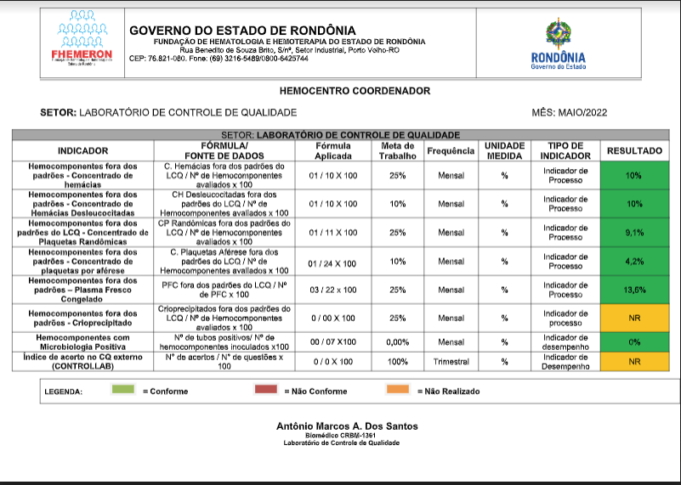

      - Expurgar

